[J. Mol. Liq 论文被撤稿，竟是因作者违规添加，引用激增惹争议](https://mp.weixin.qq.com/s?__biz=Mzk0OTY1MDkwOQ==&mid=2247487133&idx=1&sn=1368cf59371b444e80d54cfbfb60754e)

原创sleuth[Research Integrity](javascript:void(0);)2025-05-01 18:57:20美国



Research Integrity

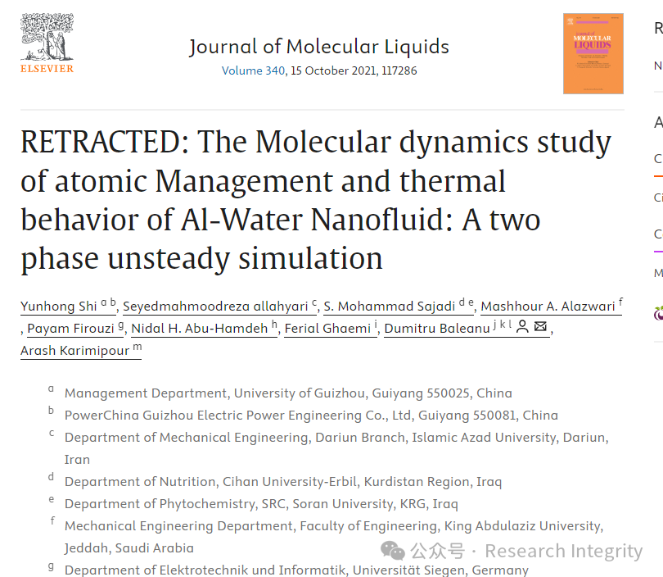

2021 年 10 月 15 日，《Journal of Molecular Liquids》杂志发表了一篇名为《The Molecular dynamics study of atomic Management and thermal behavior of Al - Water Nanofluid: A two phase unsteady simulation》的论文，研究单位涉及贵州大学管理学院等多个机构，作者包括 Yunhong Shi、Seyedmahmoodreza Allahyari 等多人。

然而，在论文发表 4 年后，该文章被撤稿。撤稿原因是在论文发表后，主编发现原始提交版本和修订版本之间作者身份存在可疑变化。在修订过程中，作者 Payam Firouzi 在未经期刊编辑特别批准的情况下被添加，这违反了期刊关于作者变更的政策。同时，主编还发现从原始提交到修订版本，对作者 Cong Qi 发表论文的引用显著增加，原始版本中未引用其任何论文，修订版中增加到引用 4 篇。主编向作者们寻求解释，但他们未能给出令人满意的答复。

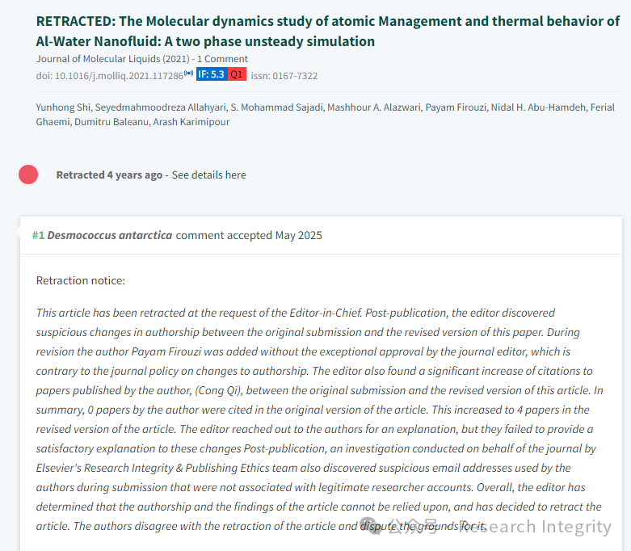

此外，爱思唯尔的研究诚信与出版道德团队代表期刊进行的调查还发现，作者在提交过程中使用的可疑电子邮件地址与合法研究人员账户无关。综合考虑，主编判定该文章的作者身份和研究结果不可靠，因此决定撤稿。但作者们不同意撤稿，并对撤稿理由提出争议。这一事件引发了科研界对论文诚信问题的关注，警示科研人员应严格遵守学术规范。

https://www.sciencedirect.com/science/article/pii/S0167732221020109?via%3Dihub

**来源：公众号Research Integrity，转载请注明出处，若没注明学术诚信公众号出处，构成侵权。后台联系客服微信：BikElisabeth**

免责声明：

质疑信息来源于Pubpeer，提及人名均为音译

对于文章内容的真实性、完整性、及时性

本公众号不做任何保证或承诺，仅供读者参考

未经授权禁止转载！

转载请勿更改原文内容及格式！

如有转载需求或合作事宜

可添加下方客服微信或推送邮件到researchintegrity@qq.com

